Lietuvos kariuomenės
Pėstininkų brigados „Geležinis Vilkas“
2026- rašto Nr. IS-
priedas

PRATYBŲ VIETOS SCHEMOS

- pratybų rajonai

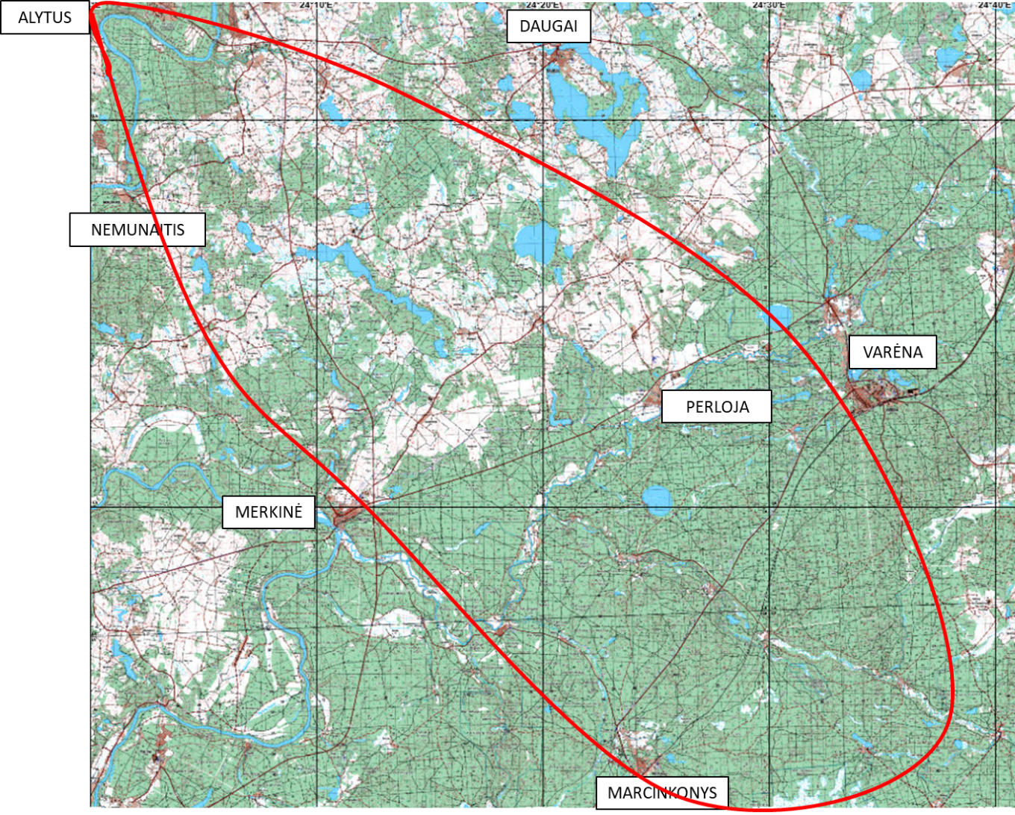

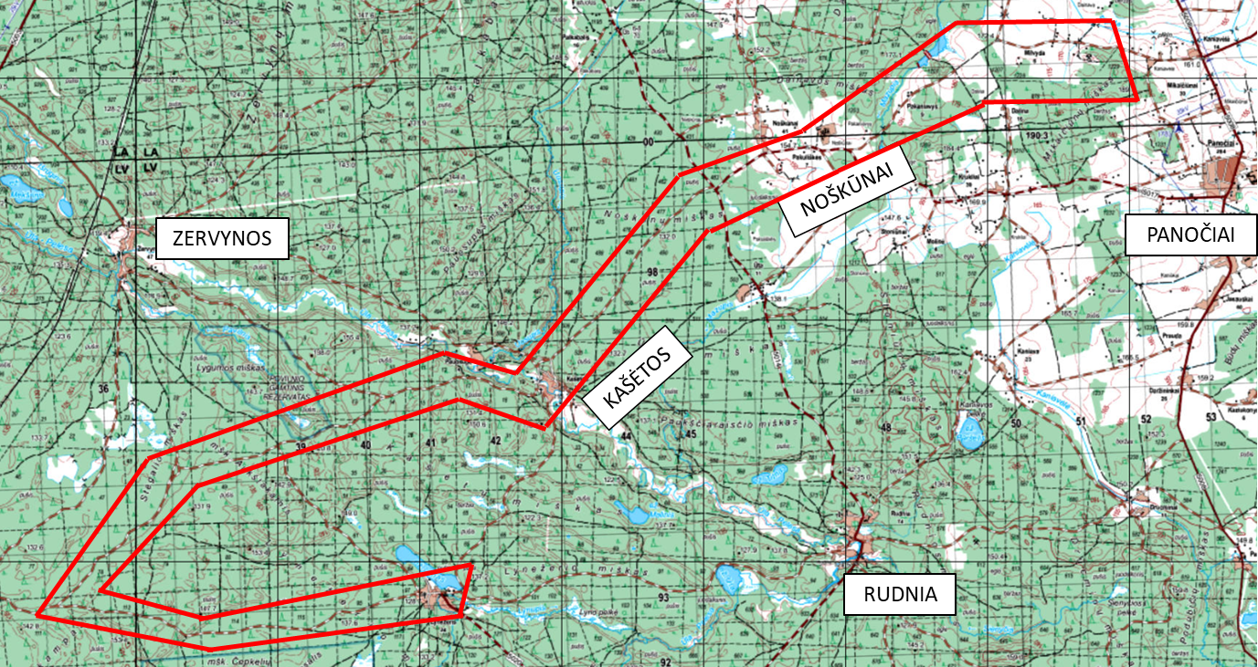
__________________________________
PAPARČIAI

